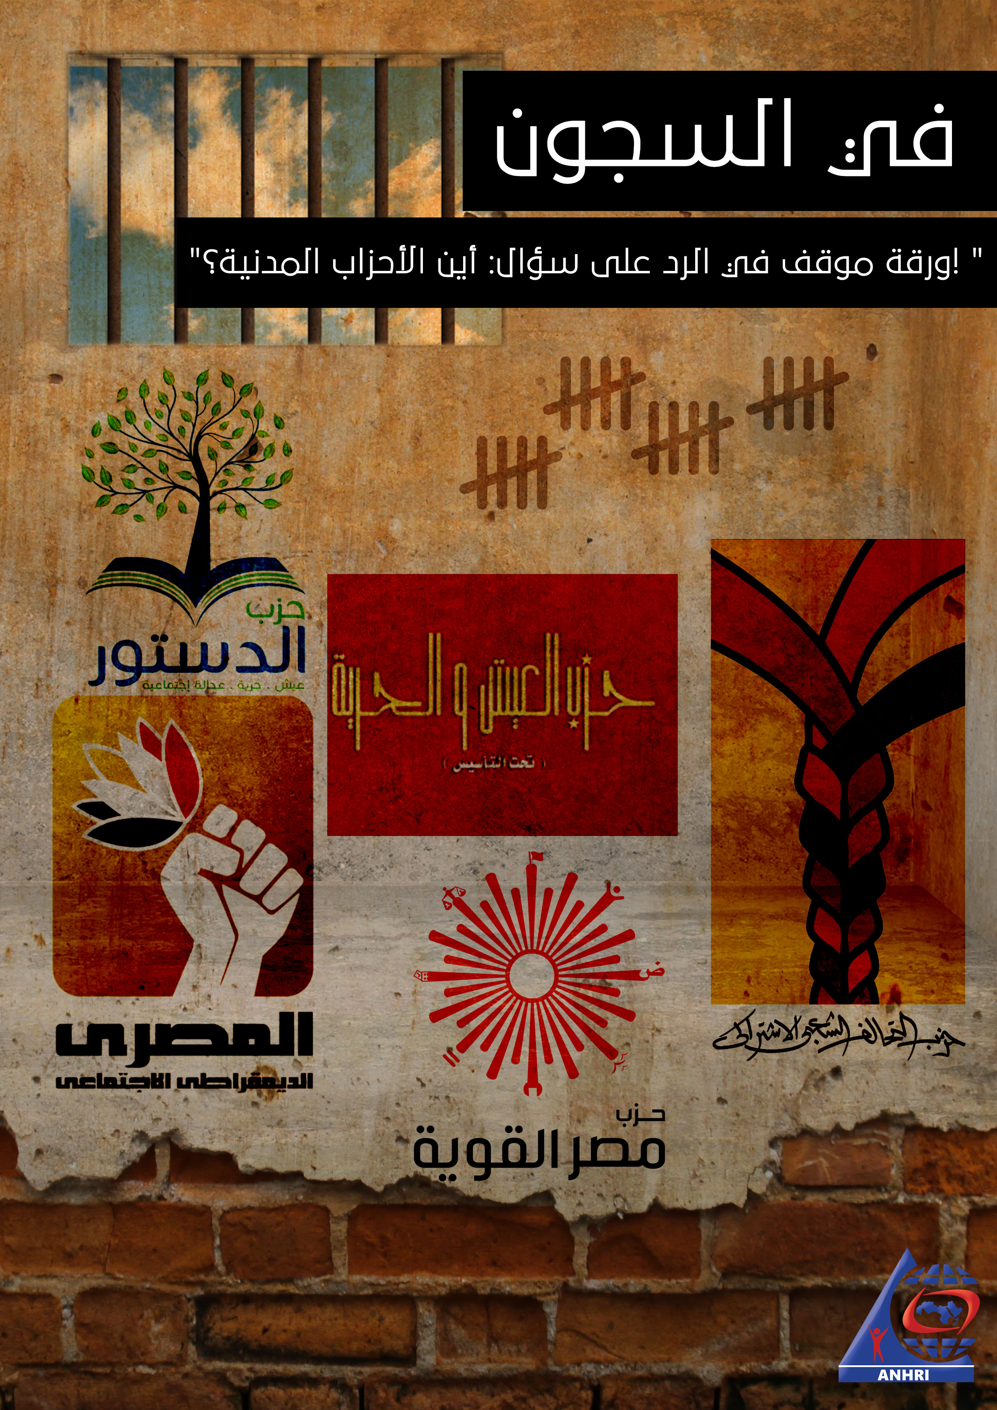

اين الأحزاب ؟
سؤال ملتوي وشرير ، اعتاد الاعلاميين المقربين من السلطات المصرية طرحه ، وكأنهم لا يعلمون أو مندهشين!!
وهذه الورقة تجيب علي السؤال ، انهم بالسجون ، انهم محاصرون ، انهم مستهدفين بالتشهير.
جميعها ، كل الأحزاب المعارضة المدنية الجادة ، عرضة لهذه الانتهاكات ، السجن لاعضائها وقياداتها ، التشهير ، التضييق على انشطتها ،،، والكثير من رموزها للتهديد الأمني.

ونرصد في التقرير التالي عدد 6 أحزاب مدنية ، شرعية وعشرات من الشخصيات والقيادات الحزبية بها ، يقبعون في تلك اللحظة خلف القضبان ، كعقاب ممكن ، كتخويف جائز ، كانتقام وارد ، كإعمال للقانون غير صحيح.

نظرة عن الأحزاب المدنية في مصر
- وفقاً لهيئة الإستعلامات فإن الحياة السياسية الحزبية في مصر في عهد مبارك شهدت 34 حزب، ومن المعروف أن الحزب الوطني كان هو الحزب الحاكم والمسيطر على الحياة السياسية كاملة، في حين أن أغلب باقي الأحزاب لم يكن لها دور يذكر سواء في المعارضة أو التأييد، سوا بضع أحزاب مارست نشاط حزبي محدود في مساحة ضيقة من الحرية.
- اليوم يوجد 104 حزب رسمي في مصر، حوالي 10 أحزاب فقط لهم نشاط فعلي سواء المحسوب على المعارضة منهم أو مؤيدي النظام، ومع ذلك فإنه من الصعب الحصول على حصر بأسماء تلك الأحزاب نظراً لضعفها وصورية معظمها.

حزب الدستور كوادر شبابية خلف القضبان
نبذة عن الحزب
تم تأسيسه عام 2012 وتم إشهاره رسميا في العام نفسه، يقوم حزب الدستور على أيديولوجية بسيطة حيث يدعم الدولة المدنية وينتهج سياسة الحوار مع كافة الأطراف المدنية والمؤسسات الشرعية للدولة وفقاً لما جاء في بيان صادر عن الحزب.

أعضاء الحزب في السجون
عانى أعضاء حزب الدستور وقياداته خلال فترة حكم السيسي من السجن لفترات مختلفة، ففي عام 2017 شهد الحزب حملة من الاعتقالات طالت أعضائه في عدد من المحافظات على خلفية رفض الحزب للإتفاقية المعروفة باسم "بيع جزيرتي تيران وصنافير"، قضى بعضهم فترات سجن تتراوح بين شهور إلى سنة قيد الحبس الإحتياطي على ذمة قضايا أمن دولة، منهم:
- أعضاء الحزب بأمانة القاهرة عمر ثروت وطارق حسين.
- محمود أبو صلاح ونائل حسن وأحمد فهمي ومحمد جمال ومحمد النجار من الإسكندرية.
- مصطفى سعيد وعبدالرحمن زغلول من دمياط.
- وكذلك أعضاء الحزب من أمانات مختلفة منهم محمد حمدي أبو العلا، محمد موسى الصادق، ممدوح عبدالمنعم.

ثم عانى قيادات الحزب وأعضائه مرة أخرى من القبضة الأمنية حينما رفض الحزب التعديلات الدستورية وقاد حملة للدعوة للتصويت بـ"لا"، واستمر بعدها إلقاء القبض على أعضاء للحزب في أوقات مختلفة، فتم إلقاء القبض على عدد من قياداته ومازالوا قيد الحبس، وهم:

- في 25 فبراير 2019 تم إلقاء القبض على أحمد محمد وشهرته (أحمد الرسام) أمين لجنة الإعلام بحزب الدستور. وهلال سمير وشهرته (هلال المصري)عضو الحزب بالقاهرة. وجمال فاضل عضو حزب الدستور في أسوان. وضمهم للقضية رقم 277 لسنة 2019، وما زالوا قيد الحبس الاحتياطي.
- وكذلك إلقاء القبض على عضوين الحزب رمضان أبو زيد عضو الهيئة العليا بمحافظة المنيا وخالد محمد سويده من المحلة الكبرى وضمهما للقضية رقم 1739 لسنة 2018، وما زالا قيد الحبس الاحتياطي.
- في 21 ابريل 2019 أثناء الإستفتاء على تعديل الدستور ألقي القبض على أمير عيسى أمين العمل الجماهيري بقليوب، وتم ضمه للقضية رقم 674 لسنة 2019، ومازال قيد الحبس الاحتياطي.
- في 25 سبتمبر 2019 تم إلقاء القبض على د.خالد داوود الرئيس السابق لحزب الدستور. وتم ضمه للقضية رقم 488 لسنة 2019 المعروفة باسم "القضية الثلاجة" ومازال قيد الحبس الاحتياطي.
- في 5 ديسمبر 2019 تم إلقاء القبض على المحامي محمد حلمى حمدون عضو الأمانة القانونية لحزب الدستور بعد خروجه من الحبس الإحتياطي على ذمة القضية المعروفة إعلاميا بقضية أحداث 20 سبتمبر ليتم ضمه لقضية جديدة رقم 1530 حصر أمن دولة.
- في آخر ديسمبر 2019 تم إلقاء القبض على عضو الهيئة العليا بحزب الدستور من أمانة الصعيد بالمنيا جوبير بلنك محتجز على ذمة القضية رقم ٥٨٩٦ / ٢٠١٩ مقيدة برقم كلي ٤ لسنة ٢٠٢٠ كلى جنوب المنيا، والقضية حالياً في نيابة أمن الدولة لأخذ الرأي. ٢
- عضو الحزب بالإسكندرية وائل الدياسطي محتجز ذمة محضر رقم ٢٠١٨/٦١٦٣ إداري قسم المنتزه "سجن برج العرب"
- عضو الحزب في الشرقية ماهر عبد الحكيم محبوس على ذمة القضية رقم ١٩٥٦/ ٢٠١٩ في سجن طرة.
- عضو الحزب أحمد الغندور من كفرالشيخ محبوس على ذمة القضية رقم ١٩٥٦/ ٢٠١٩ في سجن طرة.
- عضوان من أمانة الشرقية طارق يوسف، وحمدي زكي محبوسان على ذمة القضية رقم ١٩٥٦ / ٢٠١٩ فى سجن طرة ".
- في شهر يناير 2020 ألقي القبض على عضو حزب الدستور خالد شرف بالمحمودية محافظة البحيرة.

حزب التحالف الشعبي الاشتراكي قيادات محبوسة
نبذة عن الحزب
يعرف الحزب نفسه بأنه حزب ديمقراطي يقوم على احترام تعدد التوجهات السياسية داخله، وهو حزب مناهض للاستغلال الرأسمالي وهيمنة الرأسمالية والاحتكارات. وذو أيدلوجية اشتراكية يتفاهم مع باقي قوى اليسار. تم إشهار الحزب من لجنة شئون الأحزاب فى 13 أكتوبر 2011.

أعضاء الحزب في السجون
- في يوليو 2019، ألقي القبض على المحامي الحقوقي محمد رمضان عضو الحزب في الإسكندرية على خلفية القضية المعروفة باسم "السُترات الصفراء" ومازال قيد الحبس الاحتياطي.
- يوم 22 سبتمبر 2019 ألقي القبض على نائب رئيس الحزب عبد الناصر إسماعيل، وظل مختفي قسريا لمدة 8 أيام حتى ظهر في 30 سبتمبر متهما في القضية رقم 488 لسنة 2019 حصر أمن دولة، المعروفة بالقضية الثلاجة، ولا زال قيد الحبس الاحتياطي.
- يوم 24 ديسمبر 2019 ألقي القبض على عضو اللجنة المركزية للحزب وأمين أمانة مينا البصل عماد فتحي، وظل مختفي قسريا لمدة 6 أيام حتى ظهر يوم ٣٠ ديسمبر متهما في القضية رقم 1530 لسنة
- في ديسمبر 2019، ألقي القبض على سليمان عوني من أمانة الحزب بالشرقية ومازال قيد الحبس الاحتياطي.
- في منتصف يناير 2020 تم إلقاء القبض على اثنين من أعضاء الحزب محمود محمد من أمانة المنصورة، وسليمان صقر من أمانة المحلة.

الحزب المصري الديمقراطي الاجتماعي في السجن
نبذة عن الحزب
تأسس الحزب في 2011 بعد ثورة 25 يناير. يتبنى الحزب أيديولوجية ليبرالية اجتماعية. وتم قبول الحزب عضوًا في الاشتراكية الدولية في 29 أغسطس عام 2012.

أعضاء الحزب في السجون
شهد الحزب حملة أمنية بعد رفضهم للإتفاقية المعروفة بـ" بيع تيران و صنافير" حيث تم إلقاء القبض على عدد من أعضاء الحزب وهم: (المحامي الحقوقي مالك عدلي عضو الهيئة العليا في الحزب- إسلام مرعى- معتز عوض- محمد السعيد- ياسين درويش- خالد محمود) استمر حبسهم احتياطيا لمدد متفاوتة حتى خرجوا.

ثم عاني الحزب مرة أخرى من حملة أمنية شملت قيادات وأعضاء الحزب، ومنهم:
- في يونيو 2019 تم إلقاء القبض على وكيل مؤسسي الحزب زياد العليمي على خلفية السعي لتكوين تحالف لخوض انتخابات البرلمان وتم ضمه للقضية رقم 930 لسنة 2019 المعروفة باسم "تحالف الأمل" ومازال قيد الحبس الاحتياطي.
- في 17 نوفمبر 2019 تم إلقاء القبض على عضو الحزب الناشط العمالي خليل رزق وتم ضمه للقضية رقم 488 لسنة 2019 ومازال قيد الحبس الاحتياطي.
- في بداية شهر يناير 2020 تم إلقاء القبض على عدد من أعضاء الحزب من أمانة دمياط وهم أحمد السقا، ومحمد عبدالوهاب الطلخاوي، عمرو حسوبة، ومازالوا قيد الحبس.

حزب العيش والحرية محاولة محاصرة
تحت التأسيس

نبذة عن الحزب
حزب العيش والحرية هو حزب يساري منذ آخر عام 2013 وهو يحاول أن يتحول لحزب رسمي، يتخذ الحزب النهج اليساري ويتكون برنامجه من أربع نقاط رئيسية: مواطنة كاملة بدون تمييز، ديمقراطية تشاركية واجتماعية، تنمية إنسانية مستدامة وإعادة توزيع للثروة، سياسة خارجية مستقلة في خدمة الديمقراطية وأهداف التنمية.

أعضاء الحزب في السجون
عانى حزب العيش والحرية -تحت التأسيس- من حملات أمنية متتالية على مدد زمنية مختلفة، طالت عدد كبير من أعضائه الشباب، ورغم أيدلوجية الحزب المعلنة وهوية أعضائه اليسارية إلا أن عدد كبير من أعضائه تم إلقاء القبض عليه وتوجيه اتهامات إرهاب مع تهم أخرى. ونذكر عدد من أعضاء الحزب المحبوسين:
- في 12 مايو 2017 تم القبض على جمال عبدالحكيم من منزله بمدينة الزقازيق، ثم في أغسطس 2017 حكمت محكمة جنايات الزقازيق بالسجن المشدد خمسة أعوام وفقا لقانون الإرهاب بنفس التهم التي يتم توجيهها لكافة السياسيين.
- في 5 مارس 2018 ألقي القبض على زياد أبو الفضل من منزله، وظل مختفي لمدة 13 يوم قبل أن يظهر على ذمة القضية رقم 1739 حصر أمن دولة.
- في 22 أبريل 2018 تم إلقاء القبض على عبير الصفتي أثناء توجهها لمركز كفر الدوار حيث تقيم وتنفذ التدابير الاحترازية المقررة عليها في القضية رقم 718 لسنة 2018 حصر أمن دولة عليا (المعروفة بمعتقلي المترو)، وتم اقتيادها لمكان غير معلوم واختفت لمدة ستة أيام دون أن تتمكن أسرتها من الاتصال بها، ثم ظهرت في نيابة أمن الدولة العليا على ذمة القضية رقم 674 لسنة 2019 حصر أمن دولة.
- في 1 يناير 2019 ألقي القبض على هشام سليم المحامي من منزله بالمنصورة وظل مختفيا حوالي أسبوعين. حتى عرض على نيابة أمن الدولة يوم 14 يناير بدون محاميه على ذمة قضية برقم 1739 لسنة 2018 حصر أمن دولة.
- في 21 سبتمبر 2019 ألقت قوة أمنية القبض على ممدوح صديق (وشهرته ممدوح مكرم) الكاتب والناقد الأدبي من منزله بمركز أبنوب - محافظة أسيوط و اقتادته إلى جهة غير معلومة. وظل مختفي أكثر من عشرين يوم حتى ظهر على ذمة قضية أمن دولة.
- في 22 سبتمبر 2019 ألقي القبض على خالد محسن أيوب من منزله بمحافظة السويس، ثم تم عرضه على نيابة الأمن الوطني يوم ٢٤ سبتمبر وسُجن في أبو زعبل على ذمة التحقيقات في قضية رقم 1338 لسنة 2019.
- في 30 سبتمبر 2019 اختطف محمد وليد من مطار القاهرة بعد ختم جواز سفره بتأشيرة الخروج أثناء توجهه للمملكة العربية السعودية حيث يعمل هناك، واختفى قسريا أكثر من أسبوعين حتى ظهر أمام نيابة أمن الدولة العليا يوم 16 أكتوبر وتم حبسه احتياطيا على ذمة القضية 1358 لسنة 2019 حصر أمن دولة.
- في 13 أكتوبر 2019 تم القبض على عبدالله السعيد من منزله وإخفائه قسريا لمدة 34 يوما قبل ظهوره في نيابة أمن الدولة على ذمة القضية رقم 441 لسنة 2018.
- في أكتوبر 2019 ألقي القبض على كل من لؤي الخولي ومؤمن ربيع وخليل عبد الحميد من محافظة السويس وتم ضمهم للقضية رقم 1358 لسنة 2019 حصر أمن دولة عليا.

حزب تيار الكرامة قوميين متهمين بالإرهاب!
نبذة عن الحزب
حزب الكرامة هو حزب سياسي مصري ناصري التوجه تأسس في 1997 وحصل على شرعيته القانونية في 28 أغسطس 2011، يحمل أيدلوجية اشتراكية ومنذ عامين تم ضم "التيار الشعبي" للحزب، ليتحول اسمه لحزب تيار الكرامة.
أعضاء الحزب في السجون
- عانى الحزب وقياداته من القبضة الأمنية في أغسطس 2018 تم إلقاء القبض على الخبير الاقتصادي د. رائد سلامة عضو الهيئة العليا بحزب تيار الكرامة، ذلك بعد دعوته لعمل استفتاء على بقاء السيسي، وظل محبوساً احتياطيا قرابة العام حتى أخلي سبيله مع باقي متهمين القضية رقم 1305 لسنة 2018 المعروفة بقضية "معتقلي العيد".
- في أبريل 2019 كان قد ألقي القبض على كلا من عبد العزيز فضالى و خالد بسيونى أعضاء حزب تيار الكرامة القضية رقم 1739 لسنة 2018 حصر أمن دولة، واستمر حبسهم احتياطيا لأكثر من 6 شهور حتى تم إخلاء سبيلهم.

ثم مرة أخرى تم إلقاء القبض على عدد من قيادات وأعضاء الحزب ومازالوا قيد الحبس، ومنهم:
- في 25 يونيو 2019 تم إلقاء القبض على القيادي في الحزب والمتحدث باسم التيار الشعبي حسام مؤنس وتم ضمه للقضية المعروفة باسم "تحالف الأمل" على خلفية سعيه لخلق تحالف لخوض الانتخابات البرلمانية، ومازال قيل الحبس الاحتياطي.
- في آخر ديسمبر 2019 ألقي القبض على المهندس عبدالعزيز الحسيني نائب رئيس حزب تيار الكرامة وتم ضمه للقضية رقم 488 لسنة 2019. وما زال قيد الحبس الاحتياطي.
- في آخر ديسمبر 2019 تم إلقاء القبض على أعضاء الحزب سامي النهري، وكريم البغدادي، وأبو زيد بركات، وعلاء الوكيل ومازالوا قيد الحبس الاحتياطي على ذمة قضايا أمن دولة.

حزب مصر القوية محاولة وسطية ممنوعة
نبذة عن الحزب
حزب مصر القوية حزب أسسه د.عبد المنعم أبو الفتوح، المرشح الرئاسي السابق في انتخابات عام 2012، تبع الحزب أيدلوجيات أحزاب اليسار الوسطى أو ما يعرف بالأحزاب الديمقراطية الاجتماعية اقتصاديا.

أعضاء الحزب في السجون
- في فبراير 2018 تم إلقاء القبض على الدكتور عبدالمنعم أبو الفتوح رئيس حزب مصر القوية وتم ضمه للقضية رقم 440 لسنة 2018 حصر أمن دولة عليا. ومازال قيد الحبس الاحتياطي. وقبل أن يتم العامين حبس احتياطي في فبراير 2020 ويستوجب إخلاء سبيله، تم ضمه لقضية جديدة رقم 1781 لسنة 2019 بإتهامات مشابه!
- وأيضا في فبراير 2018 تم إلقاء القبض على محمد القصاص نائب رئيس الحزب وضمه للقضية رقم 977 لسنة 2017 حصر أمن دولة عليا و المعروفة إعلاميا ب "مكملين 2". وبعد 22 شهر حبس تم إخلاء سبيله وقبل تنفيذ القرار تم ضمه لقضية جديدة برقم 1781 لسنة 2019 حصر أمن دولة.
- في 25 سبتمبر 2019 تم إلقاء القبض على محمد جابر سليمان المصري عضو الهيئة العليا بالحزب وحبسه على ذمة القضية رقم 488 لسنة 2019 حصر أمن دولة عليا، وما زال قيد الحبس الاحتياطي.

خلاصة وتوصيات
قيادات حزبية وبدائل سياسية في السجون، بين رئيس حزب ونواب رؤساء أحزاب، ورؤساء لجان وأمانات وأعضاء لأحزاب مدنية مختلفة، هذا بخلاف أعضاء لأحزاب معروفة بتأييدها للسلطة إلا أن أحد أفرادها خرج منه ما ينتقد النظام مثل أسامة الحراكي عضو حزب التجمع اليساري، الذي تم إلقاء القبض عليه بعد تظاهرات 20 سبتمبر ومازال محتجز بشكل غير قانوني في مكان مجهول، وكذلك الحال لعشرات الشباب من أعضاء حزب العيش والحرية -تحت التأسيس- فبمجرد سعيهم لتكوين حزب عانوا السجون مرات متتالية، ويقبع حالياً عدد منهم خلف القضبان، والتهمة نشاطهم السياسي.

ونحن إذ نرصد تلك الحالات ونوضحها فإننا نوصي كل مهتم بإستمرار الإستقرار في الدولة المصرية بدعم طلبنا، بالإفراج فوراً عن المسجونين السياسيين ومسجونين الرأي، وفتح المجال العام والسماح للأحزاب بممارسة نشاطها دون تهديد وسجن، هذا إن صدقت دعوات الرئيس في سعيه لإقامة حياة حزبية في مصر!

موقع الهيئة العامة للإستعلامات، تطور الحياة الحزبية فى مصر http://www.sis.gov.eg/section/325/121?lang=ar ، تم الإطلاع في يناير 2020.
المصدر السابق

